Kömür Yakma Teknikleri

SOBALARDA KÖMÜR YAKMA TEKNİĞİ :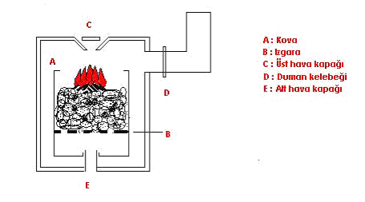
1. SOBANIZI ÖNERİLDİĞİ ŞEKİLDE UYGUN YERE KURUNUZ.
2. MUTLAKA ÜSTTEN TUTUŞTURUNUZ.
3. ASLA YANMAKTA OLAN KÖMÜRÜN ÜZERİNE İLAVE KÖMÜR DÖKMEYİNİZ.
4. ÜST BÖLÜMDE TAM YANMA GERÇEKLEŞİP KÖMÜR KOR HALİNE GELMEDEN ALT VE ÜST HAVA ALMA KAPAKLARINI KAPATMAYINIZ.
ÇÜNKÜ... ORTAM OKSİJENSİZ KALDIĞINDAN TAM YANMA OLAYI GERÇEKLEŞMEZ.
* İDEAL YANMA SAĞLAMAK VE BACANIN KURUM TUTMASINI ÖNLEMEK İÇİN SOBAYI, BACA DELİĞİNE EN YAKIN YERE EN AZ BORU VE DİRSEK KULLANARK KURUNUZ.* ISIDAN DAHA İYİ YARARLANMAK İÇİN, DUVAR İLE SOBA ARASINDA YAKLAŞIK 50 cm MESAFE BULUNMALIDIR. * SOBANIN ARKASINA KOYACAĞINIZ, PARLAK VE ISIYA DAYANIKLI YANSITICI BİR LEVHA ODANIZIN DAHA İYİ ISINMASINI SAĞLAR. * YANAN SOBAYA ÜSTTEN KÖMÜR İLAVE EDİLİRSE; ALTTAKİ ATEŞİN ETKİSİ İLE İLAVE EDİLEN KÖMÜR BÜNYESİNDEKİ YANABİLİR GAZLAR YANMADAN BACA İLE ÇEVREYE VERİLİR. * ÜST BÖLÜMDE TAM YANMA GERÇEKLEŞMEDEN ALT VE ÜST HAVA ALMA KAPAKLARI KAPATILIRSA, KÖMÜRÜN TUTUŞMA SÜRESİ UZAYACAĞINDAN, YANMADAN ÇIKAN GAZ MİKTARI ARTACAKTIR. SONUÇ OLARAK...
ÖNERİLERE UYULMADIĞI TAKDİRDE; HAVA KİRLİLİĞİNİN HEPİMİZİ RAHATSIZ EDECEĞİ VE KARBONMONOKSİT ZEHİRLENMESİ GİBİ ÇOK DAHA ÜZÜCÜ OLAYLARA SEBEBİYET VERİLEBİLECEĞİ UNUTULMAMALIDIR. UYGUNSUZ BİR YAKMA SİZİ DAHA AZ ISITIP, DAHA ÇOK ISINMA MASRAFI YAPMAK ZORUNDA BIRAKACAKTIR.

KALORİFER KAZANINDA KÖMÜR YAKMA TEKNİĞİ: 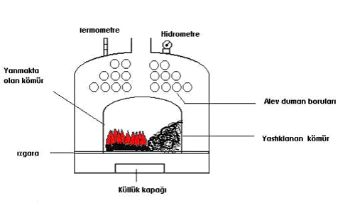
1. KALORİFER KAZANINDA KÖMÜRÜ YASTIKLAMA YÖNTEMİ İLE YAKINIZ.
2. KÖMÜR TUTUŞTURMA İŞLEMİ TAMAMLANDIKTAN SONRA, GÜNLÜK YAKIŞ SIRASINDA ATEŞ KAPAĞI VE KÜLLÜK KAPAĞINI AÇMAYINIZ. KAPAKLAR ÜZERİNDEKİ HAVA KLAPELERİ VASITASIYLA HAVA GİRİŞİNİ AYARLAYARAK İSTENİLEN YANMAYI SAĞLAYINIZ.
3. BACA DAMPERLERİNİ YAKIŞA GÖRE AYARLAYINIZ.
4. KAZAN SU SICAKLIĞINI, DIŞ ORTAM SICAKLIĞINA GÖRE AYARLAYARAK YAKIŞI SAĞLAYINIZ.
5. GECELERİ KAZAN UYUTMA SİSTEMİNİ UYGULAYINIZ. BU SAYEDE İLK TUTUŞTURMA MASRAFINIZ OLMAYACAKTIR.
6. KAZANIN EKSİK SUYUNU SEZON BAŞINDA TAMAMLAYINIZ. KAZAN SU SICAKLIĞI 30 C DEN YÜKSEK OLDUĞU ZAMAN KAZANA SU İLAVESİ KESİNLİKLE YAPMAYINIZ.
7. ISINMA SEZONU BAŞLAMADAN ÖNCE KALORİFER SİSTEMİNİZİN BAKIMINI MUTLAKA YAPTIRINIZ.
8. YILDA EN AZ BİR KEZ BACA TEMİZLİĞİ YAPTIRINIZ.
9. HAFTADA EN AZ İKİ KEZ ALEV-DUMAN BORULARINI TEMİZLEYİNİZ.
10. MUTLAKA EHLİYETLİ ATEŞÇİ ÇALIŞTIRINIZ.

BİLECİK ÇEVRE VE ŞEHİRCİLİK İL MÜDÜRLÜĞÜ

